Таймаров Д.А.
Пример:
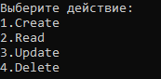
Create:
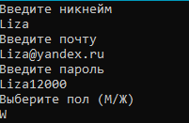
Read:
Update:
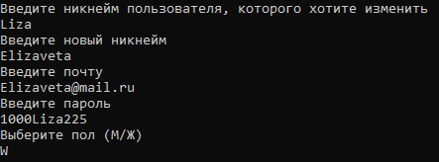
Read после обновления:
Delete:
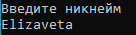
Read после удаления:

